Министерство науки и высшего образования Российской Федерации

Федеральное государственное бюджетное образовательное учреждение высшего образования

«ТОМСКИЙ ГОСУДАРСТВЕННЫЙ УНИВЕРСИТЕТ СИСТЕМ УПРАВЛЕНИЯ И РАДИОЭЛЕКТРОНИКИ» (ТУСУР)

Кафедра комплексной информационной безопасности электронно-вычислительных систем

ДИСПЕТЧЕРИЗАЦИЯ

Отчет по практической работе №2

по предмету «Безопасность операционных систем»

Студенты гр. 727-1

_______ Е. А. Останин

_______Р. О. Остапенко

_______А.Ю Кириличев

_______Р. С. Нигматуллин

_______А. В. Львова

_______П. В. Христенко

Доцент кафедры КИБЭВС

________ А. А. Конев

«___» __________2019г.

Ход работы

В ходе выполнения работы была построена декомпозиция, представленная на рисунке 1.

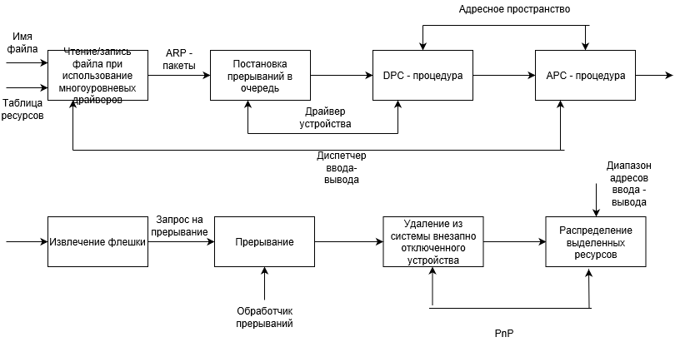

Рисунок 1 - Декомпозиция